附件二：
组织生活会和团员教育评议线上录入方法

- 专题组织生活会录入
专题组织生活会以团支部为单位录入，临时团支部、扣除党员后团员不足3人的团支部不纳入统计范围。
团支部账号在群体活动-组织生活中录入，活动类型选择“团员和青年主题教育专题组织生活会”一项即可。
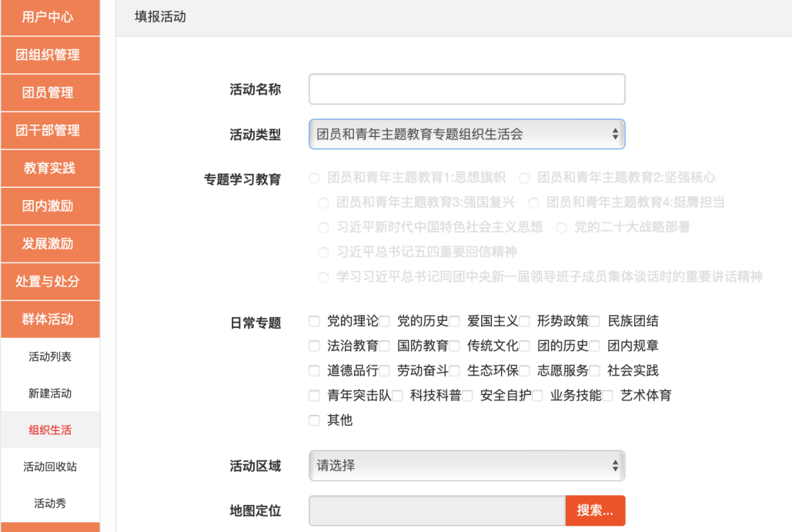

- 团员评议线上记载
记载团员年度团员先进性评议等级，等级包括优秀、合格、基本合格、不合格，优秀率不超过需参评人员总数的30%（并向下取整，不足1人按1人计算），当团员评议等级为“基本合格”或“不合格”时，组织管理员需上传该团员的组织处置或纪律处分文件（PDF格式，大小不超过20M）。
当前年度团员评议工作启动后，所有正式团员均需所在团组织完成本年度评议后方可发起组织转移（含转出京外）。流动团员、评议期内由京外系统转入本组织的团员以及系统内政治面貌为“党员/预备党员”的团员、评议期内注册加入系统的团员，不需要参与本年度线上评议工作可正常发起转移。
（一）团员评议-评议状态
团支部管理员在“团员评议-评议状态”页面中查看组织内当前所有团员评议状态。当前显示为本组织的正式团员。如图所示：
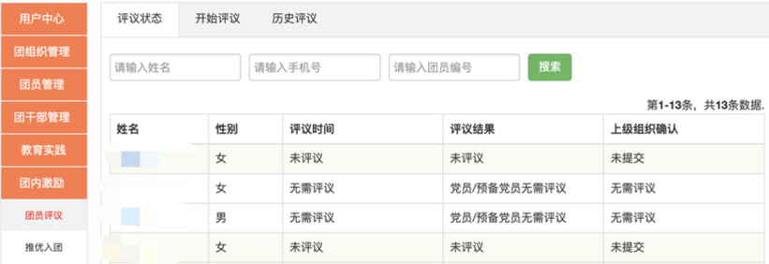
（二）团员评议-开始评议
开始评议前团支部管理员需要先处理本账号的加入申请与转入申请，完成后，团支部管理员在“团员评议 - 开始评议”页面，点击“点击开启2023年度团员评议”进入默认团员评议页面。如图所示：
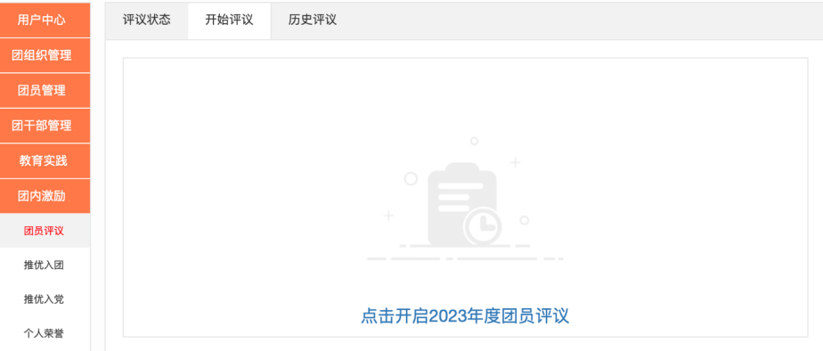
在开始评议页面，团支部管理员可选择单独或批量评议，如图所示：
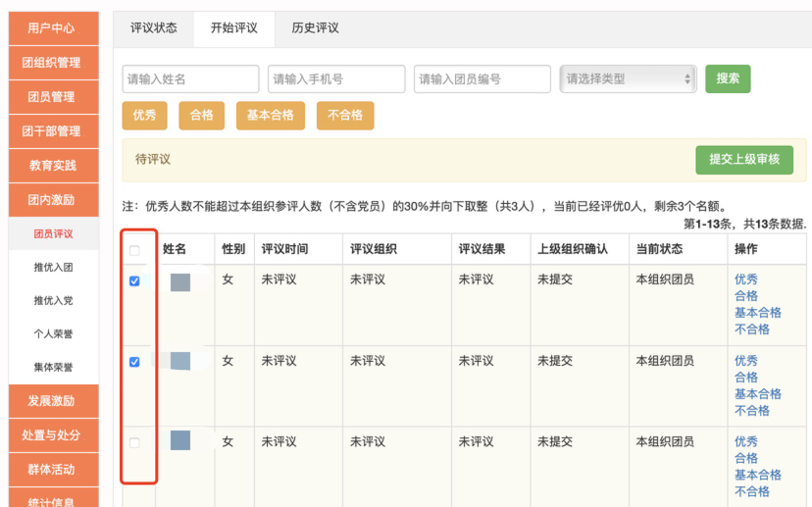
团员评议结果为基本合格/不合格，须上传组织处置或纪律处分文件。如图所示：
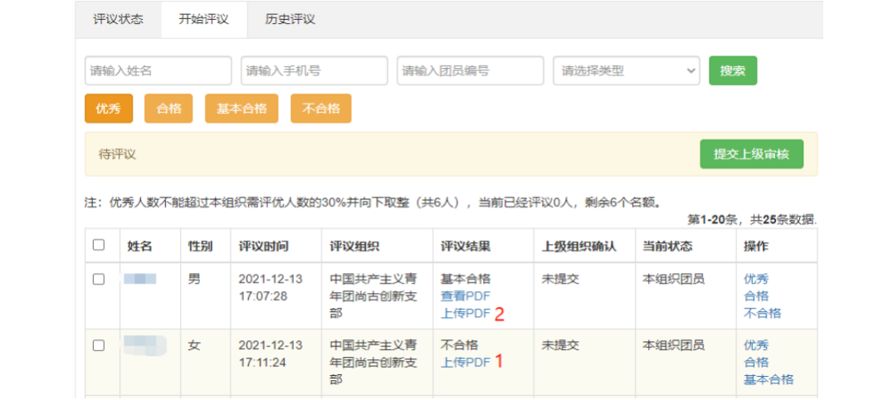
在完成全部团员评议后（包括为评议结果为“基本合格/不合格”团员上传“组织处置/纪律处分决定”），点击“提交上级审核”按钮提交至上一级账号审核，审核提交后至上级账号驳回评议结果前，评议结果无法修改。如图所示：
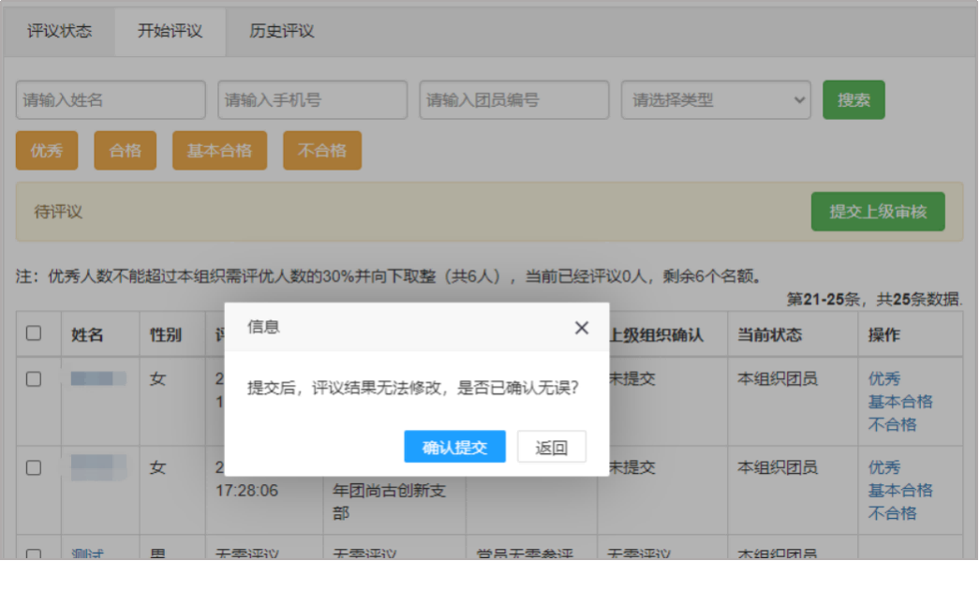
在提交后，可在“开始评议”界面中查看审核进度。如图所示：
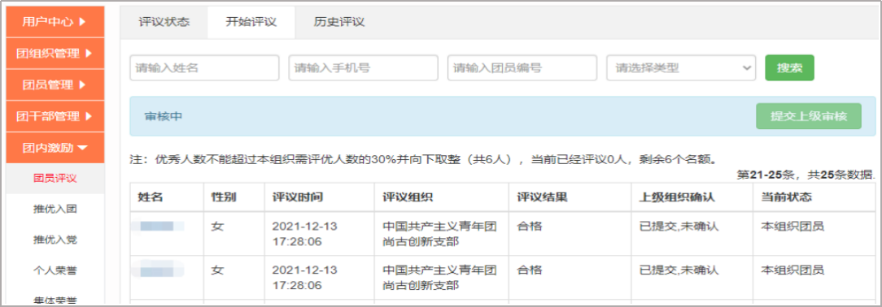
团员评议提交后，须由直属上级团组织审核。
直属上级可对评议进行通过或者驳回的操作。如图所示：
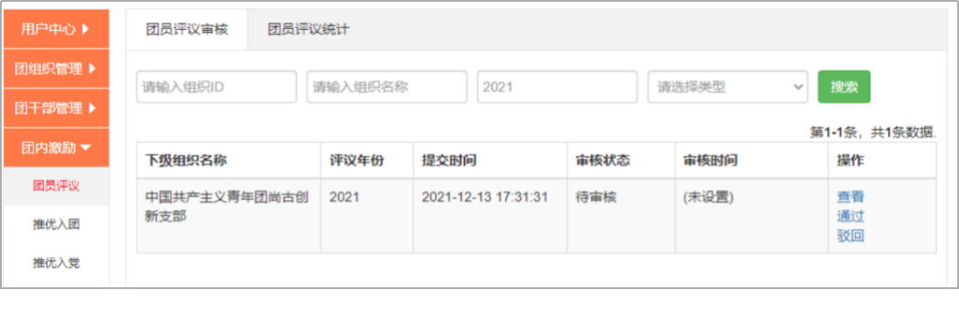
直属上级团组织在审核后选择“驳回”按钮时，需填写原因。如图所示：
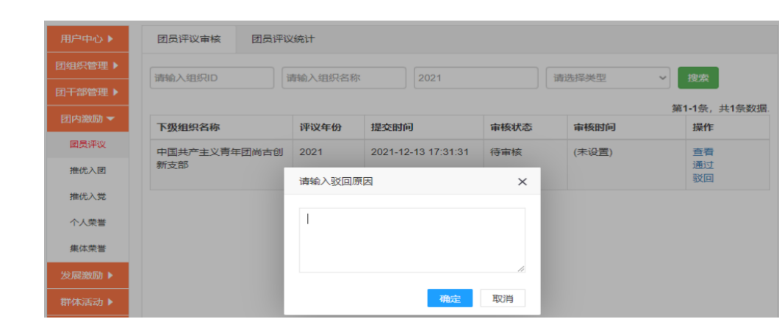
对于团支部管理员。可在“开始评议”界面中查看审核被驳回的原因并在审核无误后再次重新点击“提交评议单”按钮提交审核。如图所示：
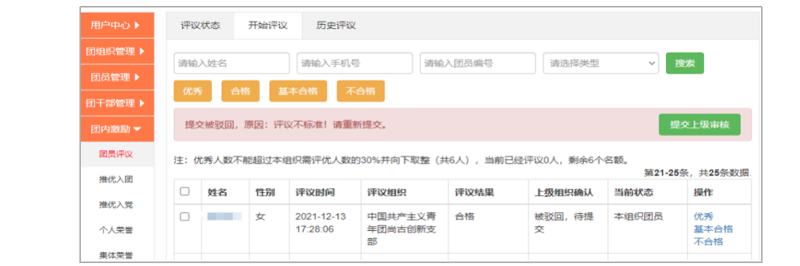
- 团员评议-评议记录
团支部管理员在“团员评议 - 评议记录”页面可以查看评议记录。如图所示：
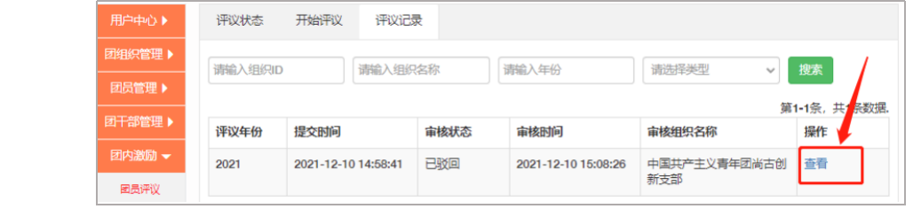
团员个人也可以在移动端“我的-团员激励”中查看团员评议情况。
